Tlačová správa Bratislava 15. októbra 2019

Odštartovali sme Breast Cancer Awareness Month-Mesiac osvety o rakovine prsníka v SR

Oblečte sa srdcom počas RUŽOVÉHO OKTÓBRA
a povedzte aj vy NIE RAKOVINE prsníka!
Pacientska organizácia NIE RAKOVINE spustila celonárodnú osvetovú kampaň na podporu pacientok s karcinómom prsníka, prevencie, diagnostiky a liečby.

Jej súčasťou je edukačná road šou Prsko TOUR po slovenských mestách, Ružové akadémie pre školy, nové pacientske poradenstvo na onkologických oddeleniach a v ambulanciách, uvedenie ambasádoriek osvety o karcinóme prsníka slávnej mamy Emmy Tekelyovej a jej dcéry Emy - a krst pančušiek, ktoré pomáhajú. Slovensko sme tak pripojili k celosvetovým aktivitám PINK OCTOBER Breast Cancer Awarenes Month/ Mesiaca osvety o karcinóme prsníka - s odkazom: Pravidelné samovyšetrovanie prsníkov, mamografický skríning a moderná liečba môže na Slovensku zachrániť stovky žien!

Aká je situácia v diagnostike, prevencii a liečbe rakoviny prsníka vo svete a na Slovensku?
- Každých 19 sekúnd na svete diagnostikujú nový prípad rakoviny prsníka - najčastejšie ženské onkologické ochorenie, ktoré nám berie naše mamy, staré mamy, sestry, manželky a priateľky. Žiaľ, štatistiky ukazujú, že aj u nás v SR až jedna z ôsmich žien bude počas svojho života čeliť tomuto onkologickému ochoreniu...Na Slovensku výskyt rakoviny prsníka stále rastie. Predpokladaný počet žien, ktoré budú v tomto roku diagnostikované u nás, je viac ako 3000. Počet všetkých žien s rakovinou prsníka na Slovensku je viac ako 30 000. Stále platí, že až 5-6 percent Sloveniek je diagnostikovaných už s pokročilou rakovinou prsníka čo predstavuje až 300 žien ročne.
- Odhaduje sa, že ročne na Slovensku zomrie na rakovinu prsníka okolo 900 žien. Pokiaľ sa ženy budú venovať pravidelnému samovyšetrovaniu prsníkov a viac z nich, aspoň 60%, bude chodiť na preventívne mamografické vyšetrenie, môžeme dosiahnuť zníženie počtu úmrtnosti až o jednu tretinu. Je viac ako dôležité a potrebné si uvedomiť, že až 300 žien na Slovensku nemusí zomrieť, môžeme ich zachrániť...
- Na Slovensku sa v súčasnosti neuhrádzajú niektoré inovatívne liečby a nové skupiny liekov na liečbu pokročilého karcinómu prsníka, ktoré zlepšujú vyhliadky pacientok s rakovinou prsníka na lepší a dlhší život a ktorými už liečia a sú dostupné na predpis lekára pre ženy v mnohých krajinách východnej Európy a vo všetkých krajinách V4, okrem SR.(!)
Na základe tlaku pacientskych organizácií bol konečne rok 2019 vyhlásený za Rok prevencie a štát oznámil, že bude realizovať národný pozývací skríningový program tak na kolorektálny karcinóm, ako aj na včasné vyhľadávanie bezpríznakových prípadov rakoviny prsníka, zameraný na ženy vo veku 50 až 69 rokov, ktoré budú dostávať od zdravotných

poisťovní pozvánky na bezplatné preventívne mamografické vyšetrenie. Oznámili verenosti, že každoročne tak bude možné vyšetriť 500.000 žien na preverených mamografických pracoviskách. Doposiaľ k 1. októbru 2019 bolo v zozname odporučených IBA desať certifikovaných mamografických pracovísk, po dve sú v Bratislave a v Trnave. Po jednom pracovisku je v Nitre, Prievidzi, Trenčíne, Poprade, Starej Ľubovni a v Malackách, po 2. októbri t.r. bolo odporučených zaradiť do zoznamu ďalších päť.
V rámci edukačných aktivít informujeme ženy, že podľa platnej legislatívy má každá žena nad 40 rokov nárok na preventívne mamografické vyšetrenie na Slovensku každé 2 roky. Aliancia NIE RAKOVINE informačne podporuje mamografické vyšetrenie, ako metódu, vďaka ktorej možno zachytiť aj včasné štádium tejto rakoviny prsníka a využiť by ju mala každá žena, ktorej sa týka. Pokiaľ je preventívne vyšetrenie uskutočnené na kvalitných prístrojoch, spolu s ďalšou kvalitnou dodatočnou diagnostikou významne znižuje mieru úmrtnosti na rakovinu prsníka - v najviac ohrozenej skupine žien vo veku medzi 50 a 69 rokmi až o jednu tretinu! Kameňom úrazu je však nedostatočný počet certifikovaných pracovísk, ktoré môžu byť zapojené do skríningu, ako aj doriešovacích pracovísk. Pre celé východné Slovensko je certifikované jedno pracovisko v Starej Ľubovni, odporučené ďalšie dve v Poprade a Prešove. Apelujeme na vedenie rezortu za sprístupnenie certifikovaných mamografií vo všetkých regiónoch Slovenska.
Rovnako pacientkam s rakovinou prsníka chýba dostupná inovatívna moderná liečba. V okolitých krajinách Európy sú už dostupné nové moderné liečby, ktoré zlepšujú vyhliadky onkologických pacientok s rakovinou prsníka na lepší a dlhší život a vďaka ktorým sa ochorenie stáva chronickým. ŽIAĽ, na niektoré z nich slovenské pacientky ešte len čakajú – dostávajú s k nám oveľa neskôr, než do iných krajín nášho regiónu. Napríklad imunoterapia atezolizumab a jej kombinácie s chemoterapiou, ďalšími predstaviteľmi imunoterapie sú pembrolizumab, nivolumab, avelumab a durvalumab, ktoré sú zatiaľ schválené v liečbe iných druhov nádorov, u nás táto liečba dostupná nie je.
Inovatívna liečba existuje aj pre pacientky s pokročilým nádorom prsníka s tzv. pozitivitou hormónových receptorov. Pomocou vhodnej kombinovanej liečby inhibítormi CDK4/6 s hormónovou terapiou je aj v pokročilom a metastatickom štádiu ochorenia možné dosiahnuť nad ním kontrolu – a teda blokovať rast nádoru a oddialiť zhoršenie ochorenia na dlhšie než pri v súčasnosti používanej monoterapii. Podľa súčasných odporúčaní Európskej spoločnosti klinickej onkológie (ESMO), ako aj Americkej spoločnosti pre klinickú onkológiu (ASCO), by štandardom iniciálnej terapie pokročilého karcinómu prsníka pozitívneho na hormonálne receptory (HR+) a negatívneho na receptor 2 ľudského epidermálneho rastového faktora (HER2-) mala byť terapia pozostávajúca z kombinácie hormónovej liečby a cielenej liečby inhibítorom CDK4/6. Takáto liečba už predstavuje štandard v mnohých krajinách Európskej únie ako aj v rámci krajín V4, jedine na Slovensku takáto kombinovaná hormónová a cielená liečba nie je kategorizovaná a tým pádom ani rovnako dostupná pre všetkých pacientov! Je to tak napriek tomu, že inovatívna kombinovaná hormónová a cielená liečba inhibítormi CDK4/6 dokázateľne umožňuje pacientkám s pokročilým karcinómom prsníka žiť dlhšie a prežiť viac času so svojimi najbližšími.

Čo Aliancia NIE RAKOVINE robí, aby sa zlepšilo povedomie o rakovine prsníka a aby ženy zbytočne neumierali?
Pre podporu a informovanosť o reálnej situácii v diagnostikovaní a liečbe karcinóme prsníka pacientska organizácia Aliancia NIE RAKOVINE kampaňou Ružový október spustila na Slovensku Mesiac osvety o karcinóme prsníka. Aliancia NIE RAKOVINE organizuje podujatia, vyráža sa za ženami do miest a obcí, do škôl i nemocníc. Nárok na preventívne mamografické vyšetrenie - účinnú metódu prevencie rakoviny prsníka, má na Slovensku 1,33 milióna žien, ročne je ich 650 000 - zúčastňuje sa ho však len 21,5 percenta žien! Zlepšiť povedomie o rakovine prsníka, o jej diagnostikovaní vrátane preventívneho samovyšetrovania prsníkov, o nárokoch na pravidelné preventívne vyšetrenia a o liečbe, upozorniť na potreby žien bojujúcich s rakovinou prsníka, vyjadriť solidaritu onkologickým pacientkám a ich rodinám, motivovať k prevencii, podporiť výskum a dostupnosť nových druhov liečby – a takto sumárne znižovať úmrtnosť na karcinóm prsníka je cieľom širokospektrálnej osvetovej kampane Aliancie NIE RAKOVINE v spolupráci s verejnosťou, odbornými, firemnými partnermi, organizáciami, športovými klubmi, dobrovoľníkmi a pacientmi.
„Povedomie o tomto ochorení a potrebách pacientok je napriek situácii u nás stále veľmi nízke. Naša pacientska organizácie je v úzkom kontakte s pacientmi, pretože im pomáhame na onkologických oddeleniach a ambulanciách, a od nich vieme, ako veľmi je potrebné nielen zvýšenie povedomia o včasnom záchyte karcinómu prsníka, ale aj o sociálnej podpore a aj modernej efektívnej liečbe. Na Slovensku jednoznačne treba urobiť všetko pre zrýchlenie diagnostiky a zlepšenie dostupnosti modernej liečby, skoncovať už s liekmi na výnimku a s neuhrádzanými liečbami – aby sa konečne znížila úmrtnosť a utrpenie slovenských žien a ich rodín spôsobených rakovinou prsníka“ – hovorí zakladateľka NIE RAKOVINE Jana Pifflová Španková.
„PRETO v mesiaci OKTÓBER naša aliancia NIE RAKOVINE štartujeme novú edukačnú road šou, s ktorou vyrazíme do 13 miest Slovenska - hovorí spoluzakladateľ organizácie NIE RAKOVINE Patrik Herman: „Road šou sme podobne ako Črevo TOUR nazvali "PRSKO TOUR" s veľavravným podtitulom Poznaj svoje prsia – zachrániš život. Všade kam prídeme využívame ústretovosť a úžasnú kolegialitu regionálnych médií, ktoré nám pomáhajú potrebné informácie dostať do každej domácnosti. Pokračuje Bibiana Ondrejková spoluzakladateľka NIE RAKOVINE: „S vynikajúcou edukačnou pomôckou - simulátorom nácviku samovyvšetrovania prsníkov, ktorý má v sebe zabudované rôzne „hmatné“ nálezy, ideme odbúravať bariéry pred prevenciou práve pre obavy z nálezu „hrčiek“ v prsníku a vysvetľujeme ženám, že každá má spoznať svoje prsia a hrčky ktoré sa v nich prirodzene vyskytujú, aby mohla včas zaznamenať odchýlku a ísť s ňou k lekárovi. „Ideme tiež do škôl, veríme, že nám pošlú pekné ružové fotky a obrázky podpory pre naše pacientky - a odkiaľ príde takéto pekná pozvánka tam poputuje naša RUŽOVÁ AKADÉMIA pre študentky a mladé ženy ako aj pre ich pani učteľlky“, potvrdzuje prezidentka NIE RAKOVINE Jana Pifflová Španková.

S Alianciou NIE RAKOVINE spolupracujú na podujatiach Ružového októbra známe osobnosti, firmy a športové kluby!
Aliancia NIE RAKOVINE v spolupráci s partnerom BEPON podporila aktivity Ružového októbra aj nevšednou kampaňou Obleč sa srdcom. Billboardová, osvetová kampaň bude sprevádzaná charitatívnym predajom pančušiek s ružovým srdiečkom-symbolom boja proti rakovine prsníka. Kúpou pančušiek ženy, ale aj muži ich kúpou pre svoje manželky, mamy, dcéry, priateľky, môžu finančne podporiť boj žien s týmto ochorením, pomôcť šíriť informácie o prevencii, obliecť sa srdcom, milovať svoj život, pomáhať a povedať NIE RAKOVINE prsníka, čo sú výzvy napísané na každom obale pančušiek.
Ambasádorkami kampane sú charizmatická moderátorka a spisovateľka Emma Tekelyová a jej úspešná dcéra Ema Tekelyová. Vzťah medzi mamou a dcérou je symbolickým vyjadrením lásky k ženám všetkých generácií. Vyjadruje tiež skutočnosť, že poznaniu svojich pŕs a ich pravidelnému samovyšetrovaniu by sa dievčatá mali učiť od svojich mám.

Zároveň dcéry môžu upozorňovať mamy na potrebu prevencie rakoviny prsníka pravidelným mamografickým vyšetrením, podať im informácie z internetového priestoru, ku ktorým má mladšia generácia bližšie.
Dôležitou vzdelávacou a osvetovou súčasťou kampane Ružový Október bude Prsko tour - ROAD ŠOU POZNAJ SVOJE PRSIA. Názornú osvetu pre ženy všetkých generácií organizuje Aliancia NIE RAKOVINE v spolupráci s partnermi SOS, NOI, NOÚ, VŠZP, NOVARTIS, ROCHE, HYUNDAI SLOVENSKO partner mobility, so SFZ –Futbalovou reprezentáciou a HYUNDAI Florbal extrealigou žien a s mediálnymi partnermi ako BIG media, Madam Eva a Feminity.sk, FARSKY VISION a M Magazín. Súčasťou osvetovej tour, ktorá bude putovať po Slovensku, je názorný simulátor samovyšetrovania prsníkov.
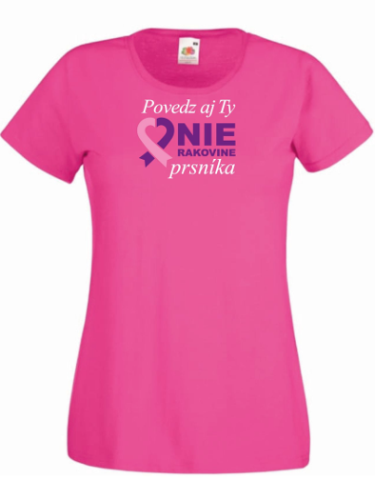
Vyškolené edukátorky, dobrovoľníčky aliancie NIE RAKOVINE a zároveň aj bývalé či súčasné onkologické pacientky, budú ženy všetkých generácií informovať o správnych technikách samovyšetrovania prsníkov a prevencie. Roadšou bude mať zastávky v obchodných centrách v Bratislave, Nitre, Banskej Bystrici, Košiciach a ďalších, v predajniach BEPON budú k dispozícii edukačné letáky. Osvetu medzi mladými ženami pod záštitou Aliancie NIE RAKOVINE ponúka Ružová akadémia, workshopy pre študentky, ich mamy a pre pedagógov, ktoré sa budú konať na stredných školách, univerzitách, i spolkoch. O vzdelávanie sa môžu školy uchádzať tak, že zašlú ružové fotografie a pozdravy s podporou Ružového októbra.
Pre pomáhajúce a vzdelávajúce dobrovoľníčky ZDRUŽENIA NIE RAKOVINE, mnohé z nich aktuálne pacientky s karcinómom prsníka, je určený CELOSLOVENSKÝ PACIENTSKY SEMINÁR - SUMMIT zameraný na ich prípravu a vzdelávanie. Práve tieto ženy sú oporou PACIENTSKYCH PORADNÍ Aliancie NIE RAKOVINE, ktoré poskytujú pomoc a poradenstvo onkologickým pacientom. Pacientska organizácia prináša okrem už zabehnutých poradní v NOÚ Bratislava a VOÚ Košice nové poradenstvo určené pre ženy s rakovinou prsníka, na onkologickom oddelení vo Fakultnej nemocnici v Nitre a ďalších. V Terchovej sa uskutoční aj celoslovenské stretnutie pacientok spojené s workshopmi, ktoré organizuje Aliancia NIE RAKOVINE spolu s partnermi kampane.
PINK LIGHT DAY je v krajinách celého sveta symbolické podujatie - večerné vysvietenie významných budov a monumentov. Na vyjadrenie solidarity ženám s rakovinou prsníka, na podporu prevencie a včasného záchytu rakoviny prsníka bude vysvietený na ružovo Bratislavský most aj UFO, Župný dom v Trenčíne, Radnica v Prešove a ďalšie. RUŽOVÁ FARBA JE SYMBOL boja proti rakovine prsníka i nádeje na zlepšenie diagnostiky, skoršieho záchytu ochorenia a rozvoja možností liečby karcinómu prsníka. VÝZVA NA OBLEČENIE VEREJNOSTI DO RUŽOVEJ bude symbolizovať Ružovú revolúciu na Slovensku - zmenu prístupu spoločnosti k ochoreniu, k liečbe, ako aj prístupu k pacientkám.

Čo môže urobiť verejnosť? Pridajte sa aj vy k aktivitám Aliancie NIE RAKOVINE, podporte pacientky s rakovinou prsníka a ich rodiny!

Pridajte sa k podpore žien - bojovníčok s karcinómom prsníka. Na webe www.nierakovine.sk a na facebookovom a Instagramovom profile NIE RAKOVINE si môžete pripnúť ružový rámik, pridať slová podpory „Zo srdca do srdca“, fotky a statusy v ružovom oblečení. Široká BILBOARDOVÁ a MEDIÁLNA KAMPAŇ aliancie NIE RAKOVINE, zasa prináša REÁLNE INFORMÁCIE o situácii v diagnostikovaní a liečbe karcinómu prsníka, PODPORUJE TIEŽ PACIENTKY, A ICH RODINY, ich lekárov a sestry, ošetrovateľov, ktorí všetci SPOLU BOJUJÚ S KARCINÓMOM PRSNÍKA. Aktivity, semináre pripravené pre pacientky a ich rodiny, zase prinesú viac POMOCI, PODPORY i INFORMÁCIÍ, napríklad o aktuálne dostupnej modernej LIEČBE a medicínskych postupoch.
OKTÓBER bude v znamení RUŽOVEJ FARBY - farby lásky, ženstva a zdravých pŕs. Vyzývame aj Vás, aby ste sa zapojili do prevencie, podporili niektorú z charitatívnych či vzdelávacích aktivít, povedali spolu s nami NIE RAKOVINE prsníka a pomohli zmierniť zbytočné utrpenie žien a ich rodín, kde sa rakovina prsníka vyskytuje.
Aj vy môžete podporiť psychologickú pomoc onko-acientom a pacientsku advokáciu aliancie NIE RAKOVINE zaslaním darcovskej SMS v tvare: DMS(medzera)POMAHAM na číslo 877. Cena DMS je 2 Eurá. Môžete tiež ľubovoľne prispieť na účet verejnej zbierky SK35 1100 0000 0029 4407 5295.

ĎAKUJEME, že spolu s nami hovoríte NIE RAKOVINE PRSNÍKA.

Jana Pifflová Španková, Patrik Herman, Bibiana Ondrejková, zakladatelia aliancie NIE RAKOVINE
aliancia NIE RAKOVINE, o.z.
Tel.kontakt: +421 911 843 336, spankova@nierakovine.sk , Cukrová 14, Bratislava 811 01
Bezplatná infolinka : 0800 800 183, www.nierakovine.sk
aliancia o.z. NIE RAKOVINE IČO: 50654896,Tatra banka a.s., IBAN SK3111000000002940048994
Ďakujeme za Vaše 2% pre naše aktivity! https://www.nierakovine.sk/venujte-2-percenta-z-dani/fyzicke-osoby
Online pacientske poradne: www.nierakovine.sk,www.europacolon.sk
Pacientske poradne: Bratislava, NOÚ - v pondelok, utorok, v stredu od 9:00 hod. do 12:00 hod.
Košice, VOÚ -KAŽDÚ STREDU od 9:00 hod. do 12:00 hod.

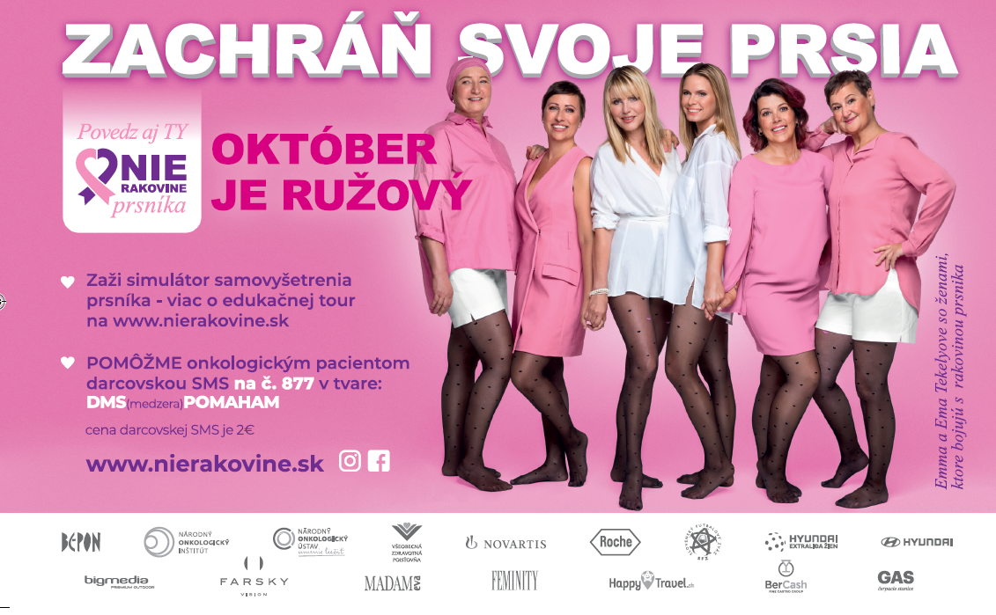

ĎAKUJEME, že spolu s nami hovoríte NIE RAKOVINE PRSNÍKA.

Jana Pifflová Španková, Patrik Herman, Bibiana Ondrejková, zakladatelia aliancie NIE RAKOVINE
aliancia NIE RAKOVINE, o.z.
Tel.kontakt: +421 911 843 336, spankova@nierakovine.sk , Cukrová 14, Bratislava 811 01
Bezplatná infolinka : 0800 800 183, www.nierakovine.sk
aliancia o.z. NIE RAKOVINE IČO: 50654896,Tatra banka a.s., IBAN SK3111000000002940048994
Ďakujeme za Vaše 2% pre naše aktivity! https://www.nierakovine.sk/venujte-2-percenta-z-dani/fyzicke-osoby
Online pacientske poradne: www.nierakovine.sk,www.europacolon.sk
Pacientske poradne: Bratislava, NOÚ - v pondelok, utorok, v stredu od 9:00 hod. do 12:00 hod.
Košice, VOÚ -KAŽDÚ STREDU od 9:00 hod. do 12:00 hod.

